**30 anys de treball local**

**20 ANYS de treball global**

**construint igualtat des de la participació**

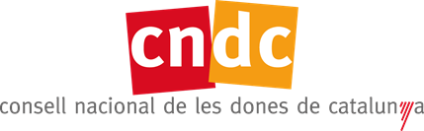

PROGRAMA

**Benvinguda i presentació**

Elsa Artadi i Vila, consellera de la Presidència

Núria Balada Cardona, presidenta del CNDC

**Taula rodona. Passat, present i futur del CNDC**

Joaquima Alemany Roca, primera presidenta del CNDC

Núria Ramon Pérez, vicepresidenta 1a del CNDC

Montse Pineda Lorenzo, vicepresidenta 2a del CNDC

**Taula rodona. Principals reptes del CNDC per a l’apoderament de les dones i les nenes**

* **Drets econòmics i apoderament de les dones**

GT Dona, Empresa i Economia del CNDC

* **Apoderament polític i/o social de les dones**

Neus Pociello Cayuela, GT Dones Grans; GT Salut i GT per a l’Abordatge de les Violències Masclistes del CNDC

* **Apoderament de les dones com a resposta política contra les violències** Montserrat Vilà, GT per a l’Abordatge de les Violències Masclistes del CNDC
* **Apoderament feminista en la construcció d’agendes**

Sílvia Aldavert Garcia, GT ODS i Agenda 2030 i GT Participació Internacional del CNDC

Fila zero amb la participació d’expertes del sector.

14 març 2019

**_______**

**d’11 h a 13 h**

**_____**

Millennium Hilton New York One UN Plaza Hotel

1 United Nations Plaza

New York

NY 10017 US

**_____**

Organitza:

Consell Nacional de les Dones

de Catalunya

cndc@gencat.cat

